

**Алматы облысының Еңбекшіқазақ ауданында орналасқан тарих және мәдениет ескерткіштерінің қорғау аймақтарының, құрылыс салуды реттеу аймақтарының және қорғалатын табиғи ландшафты аймақтарының шекараларын бекіту туралы**

Алматы облысы әкімдігінің 2024 жылғы 17 желтоқсандағы № 372 қаулысы. Алматы облысы Әділет департаментінде 2024 жылғы 18 желтоқсанда № 6196-05 болып тіркелді

      Қазақстан Республикасының Жер кодексі 127-бабының 2-тармағына, "Қазақстан Республикасындағы жергілікті мемлекеттік басқару және өзін-өзі басқару туралы" Қазақстан Республикасы Заңының 27-бабына, "Тарихи-мәдени мұра объектілерін қорғау және пайдалану туралы" Қазақстан Республикасы Заңының 28-бабының 2-тармағына, Қазақстан Республикасы Мәдениет және спорт министрінің 2020 жылғы 14 сәуірдегі № 86 "Тарих және мәдениет ескерткішінің қорғау аймағын, құрылыс салуды реттеу аймағын және қорғалатын табиғи ландшафт аймағын және оларды пайдалану режимін айқындау қағидаларын бекіту туралы" бұйрығына (Нормативтік құқықтық актілерді мемлекеттік тіркеу тізілімінде № 20395 болып тіркелген) сәйкес, Алматы облысы әкімдігі ҚАУЛЫ ЕТЕДІ:

      1. Алматы облысының Еңбекшіқазақ ауданында орналасқан тарих және мәдениет ескерткіштерінің қорғау аймағының, құрылыс салуды реттеу аймағы мен қорғалатын табиғат ландшафты аймағының шекаралары осы қаулының 1-қосымшасына сәйкес бекітілсін.

      2. Алматы облысының Еңбекшіқазақ ауданында орналасқан "Есік қорымы" тарих және мәдениет ескерткіштерінің (ерте темір ғасыры, біздің дәуірімізге дейінгі VII ғасыр – біздің дәуіріміздің XІ ғасыры № 1-318 қорғандар) қорғау аймағының, құрылыс салуды реттеу аймағының және қорғалатын табиғат ландшафты аймағының шекараларының карта-схемасы осы қаулының 2-қосымшасына сәйкес бекітілсін.

      3. Алматы облысының Еңбекшіқазақ ауданында орналасқан "Рахат қонысы" тарих және мәдениет ескерткіштерінің (ерте темір ғасыры, біздің дәуірімізге дейінгі VII ғасыр – біздің дәуіріміздің XІ ғасыры) қорғау аймағының, құрылыс салуды реттеу аймағының және қорғалатын табиғат ландшафты аймағының шекараларының карта-схемасы осы қаулының 3-қосымшасына сәйкес бекітілсін.

      4. "Алматы облысының мәдениет, архивтер және құжаттама басқармасы" мемлекеттік мекемесі Қазақстан Республикасының заңнамасында белгіленген тәртіппен:

      1) осы қаулының Алматы облысы Әділет департаментінде мемлекеттік тіркелуін;

      2) осы қаулының ресми жарияланғанынан кейін Алматы облысы әкімдігінің интернет-ресурсында орналастырылуын қамтамасыз етсін.

      5. Осы қаулының орындалуын бақылау жетекшілік ететін облыс әкімінің орынбасарына жүктелсін.

      6. Осы қаулы оның алғашқы ресми жарияланған күнінен кейін күнтізбелік он күн өткен соң қолданысқа енгізіледі.

|  |  |
| --- | --- |
| *Алматы облысының әкімі* | *М. Султангазиев* |

|  |  |
| --- | --- |
|  | Алматы облысы әкімдігінің 2024 жылғы 17 желтоқсандағы № 372 қаулысына 1-қосымша |

**Алматы облысы Еңбекшіқазақ ауданында орналасқан тарих және мәдениет ескерткіштерінің қорғау аймақтарының, құрылыс салуды реттеу аймақтары мен қорғалатын табиғат ландшафты аймақтарының шекаралары**

|  |  |  |  |  |  |  |
| --- | --- | --- | --- | --- | --- | --- |
| № | Ескерткіштердің атауы, мерзімделуі | Типологиялық тиістілігі | Алаңы, га. | | | Барлығы |
| Қорғау аймағы | Құрылыс салуды реттеу аймағы | Қорғалатын табиғат ландшафты аймағы |
| 1 | Есік қорымы (ерте темір ғасыры, біздің дәуірімізге дейінгі VII ғасыр – біздің дәуіріміздің XІ ғасыры  № 1-318 қорғандары) | Археологиялық | 269 га. | 305 га. | 343 га. | 917 га. |
| 2 | Рахат қонысы (ерте темір ғасыры, біздің дәуірімізге дейінгі VII ғасыр біздің – дәуіріміздің XІ ғасыры) | Археологиялық | 51 га. | 64 га. | 78 га. | 193 га. |

|  |  |
| --- | --- |
|  | Алматы облысы әкімдігінің 2024 жылғы 17 желтоқсандағы № 372 қаулысына 2-қосымша |

**Алматы облысының Еңбекшіқазақ ауданында орналасқан "Есік қорымы" тарих және мәдениет ескерткіштерінің (ерте темір ғасыры, біздің дәуірімізге дейінгі VII ғасыр – біздің дәуіріміздің XІ ғасыры № 1-318 қорғандар) қорғау аймағының, құрылыс салуды реттеу аймағының және қорғалатын табиғат ландшафты аймағының шекараларының карта-схемасы**

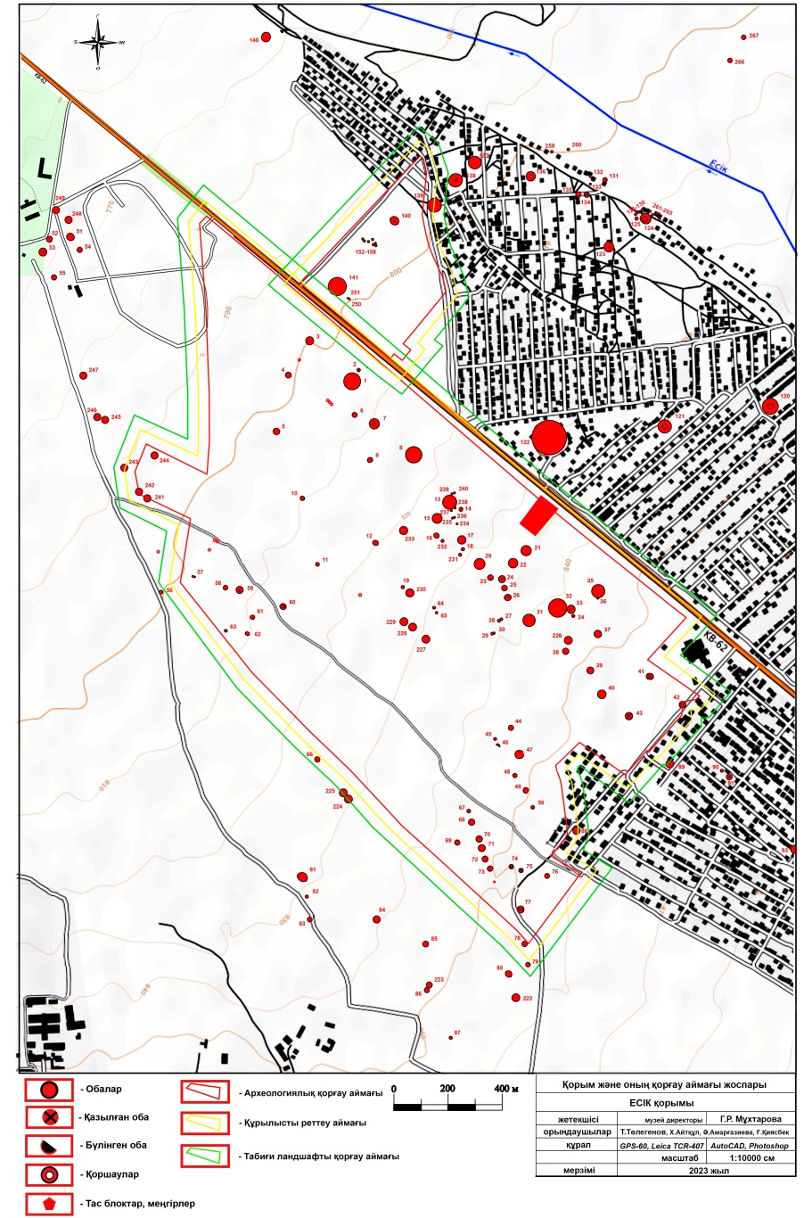

|  |  |
| --- | --- |
|  | Алматы облысы әкімдігінің 2024 жылғы 17 желтоқсандағы № 372 қаулысына 3-қосымша |

**Алматы облысының Еңбекшіқазақ ауданында орналасқан "Рахат қонысы" тарих және мәдениет ескерткіштерінің (ерте темір ғасыры, біздің дәуірімізге дейінгі VII ғасыр – біздің дәуіріміздің XІ ғасыры) қорғау аймағының, құрылыс салуды реттеу аймағының және қорғалатын табиғат ландшафты аймағының шекараларының карта-схемасы**

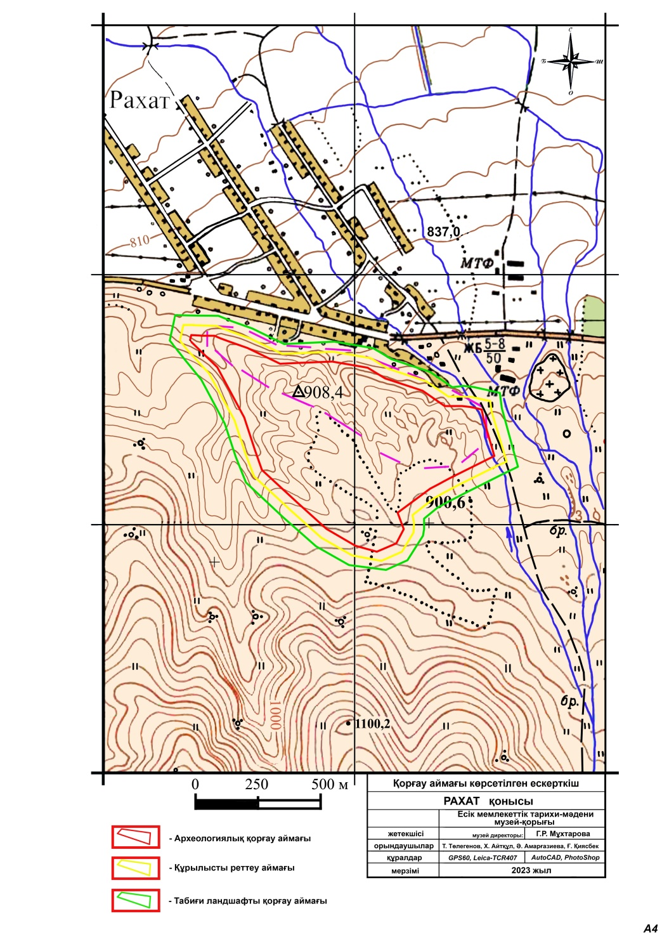

© 2012. Қазақстан Республикасы Әділет министрлігінің «Қазақстан Республикасының Заңнама және құқықтық ақпарат институты» ШЖҚ РМК